第二课时 功和能


1．(2016连云港中考)下列有关功的说法正确的是( A )
A．足球在水平地面上滚动时重力对足球没有做功
B．吊车吊着重物使其沿水平方向匀速移动过程中，吊车对重物做了功
C．运动员举着杠铃在空中停留的时间内对杠铃要做很大的功[来源:Z#xx#k.Com]
D．用相同的力将质量不同的两个物体沿力的方向移动相同的距离所做的功不同
2．(2016内江中考)用水平拉力先后两次拉着重为20 N的同一物体，沿同一水平面做直线运动。第一次拉力为10 N，物体恰好做匀速直线运动，拉力对物体做了20 J的功；第二次将拉力增大为20 N，拉力对物体做了48 J的功。分析两次做功过程，以下判断正确的是( C )
A．第一次物体受到的摩擦力是10 N，物体运动了1 m
B．第一次物体受到的摩擦力是20 N，物体运动了2 m
C．第二次物体受到的摩擦力是10 N，物体运动了2.4 m
D．第二次物体受到的摩擦力是20 N，物体运动了4.8 m
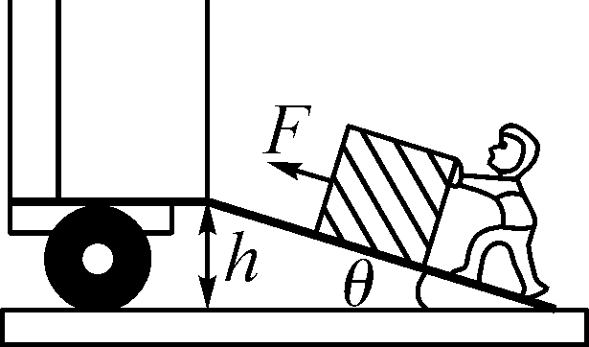[来源:学科网]
3．(2016随州中考)如图，工人沿斜面把一箱货物(重为G)从斜面底端缓慢匀速地推进车厢，推力恒为F，斜面高为h，斜面倾角为θ，用此斜面推货物的机械效率为η，则下列选项正确的是( D )
A．总功为W_{总}＝Gh B．η＝
C．η＝ D．η＝
4．(2016云南中考)如图所示，使用滑轮组提升重物时，能提高机械效率的是(忽略绳重和摩擦)( B )
A．改变绕绳方式
B．减小动滑轮的质量
C．减小提升重物的高度
D．减小被提升物的质量
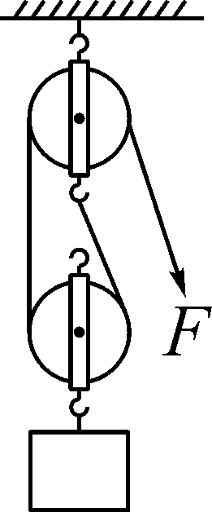,(第4题图)) 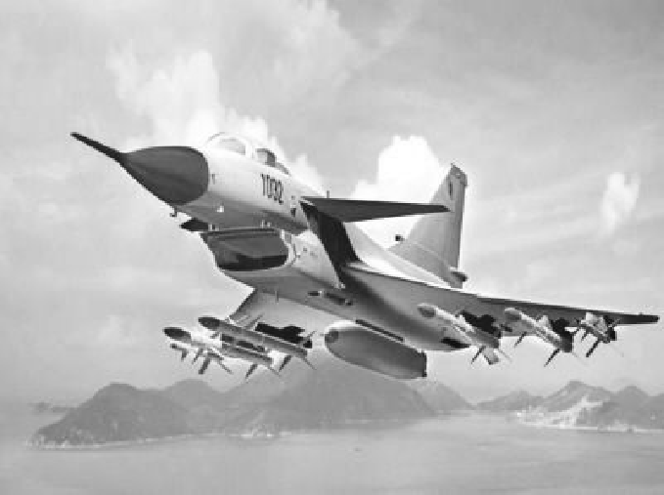,(第5题图))
5．(2016邵阳中考)如图，我国空中加油机正在给歼10战斗机加油。加油过程中，若战斗机的高度和速度不变，则战斗机的( D )
A．动能增加，势能减小，机械能不变
B．动能不变，势能不变，机械能不变
C．动能减小，势能不变，机械能减小
D．动能增加，势能增加，机械能增加
6．(2016株洲中考)(多选)如图是某选手在射箭比赛中的一次正中远处靶心O的照片，下列分析正确的是( AC )[来源:学_科_网Z_X_X_K]
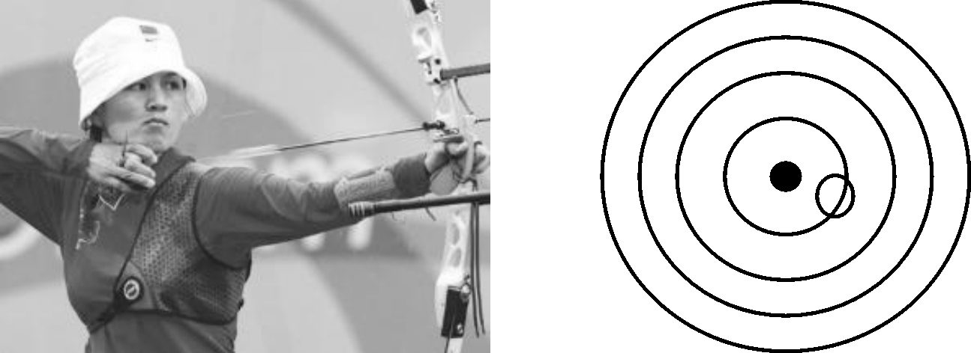
A．她是略朝靶心上方射击的
B．她是朝靶心射击的
C．射箭时弹性势能主要转化为动能
D．射箭时弹性势能主要转化为重力势能
7．(2016天津中考)在水平地面上，工人师傅用100 N的力沿水平方向推着重为300 N的箱子匀速前进，5 s内移动了6 m。在这个过程中，地面对箱子的摩擦力为__100__N，推力做功的功率为__120__W。
8．(2016泸州中考)如图甲所示，用弹簧测力计竖直向上缓慢提升静止在水平桌面上的钩码。弹簧测力计的示数F与弹簧测力计的零刻度线A点上升高度h_{A}之间的关系如图乙所示。则钩码的重力大小为__2__N；当弹簧测力计的示数是1.5 N时，钩码受到的合力大小是__0__N。从开始提升到h_{A}＝30 cm的过程中，弹簧测力计的拉力对钩码做功为__0.4__J。
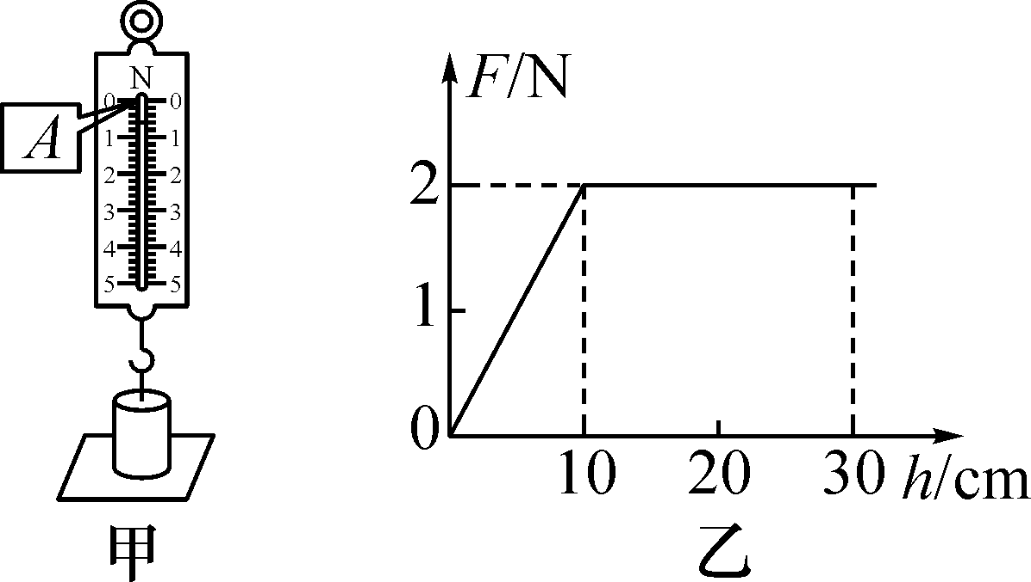
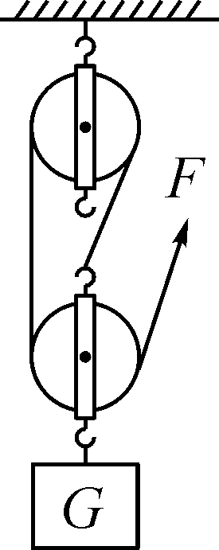
9．(2016重庆中考A卷)某建筑工地用如图所示的滑轮组提升重物，人对绳的拉力F为400 N，能将75 kg的物体以0.1 m/s的速度匀速提升，则拉力F的功率为__120__W，此时滑轮组的机械效率为__62.5__%(不计绳重和摩擦)。
10．(2016威海中考)如图所示，把重力为600 N的物体匀速推到斜面顶端，斜面长为3 m，高为0.9 m，实际推力为300 N，那么物体与斜面之间的摩擦力是__120__N，斜面的机械效率是__60%__。
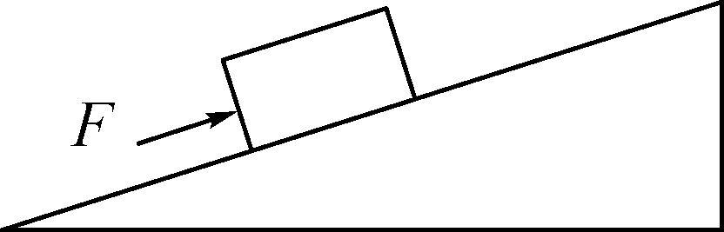,(第10题图)) 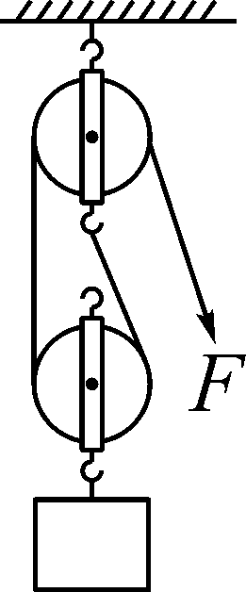,(第11题图))
11．(2016连云港中考)用如图所示的滑轮组匀速提升重为100 N的物体，拉力F＝60 N，滑轮组的机械效率为__83.3%__。在物体匀速上升的过程中，物体的动能__不变__，物体的重力势能__变大__(后两空均选填“变大”“变小”或“不变”)。
12．(2016广安中考)现在小区的电梯楼非常普遍，小明和小丽放学后一同乘匀速上升的电梯上楼。相对于电梯来说，小明和小丽都是__静止__(选填“运动”或“静止”)的；在上升过程中，他俩的__动能__(选填“动能”“势能”或“机械能”)没有变化。
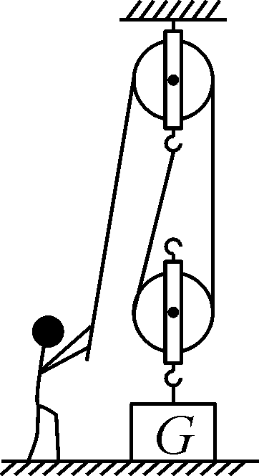
13．(2011遵义中考35题7分)如图所示，工人师傅用一个定滑轮和动滑轮组成滑轮组，把重为400 N的箱子匀速提升5 m，动滑轮的质量为8 kg(不计绳重和摩擦，g取10 N/kg)。
(1)在图中用笔画线代替细绳组装滑轮组(要求：人用力向下拉细绳)。
(2)在匀速提升箱子的过程中，人对绳子的拉力为多大。[来源:学*科*网]
(3)滑轮组的机械效率为多少。
解：(1)绳子的绕法如图所示，用2段绳承担重物，即n＝2；(2)G_{总}＝G_{物}＋m_{轮}g＝400 N＋8 kg×10 N/kg＝480 N，人对绳的拉力为F＝G_{总}＝×480 N＝240 N；(3)有用功为：W_{有}＝Gh＝400 N×5 m＝2 000 J，总功为：W_{总}＝Fs＝2Fh＝2×240 N×5 m＝2 400 J，机械效率为：η＝×100%＝×100%≈83.3%。

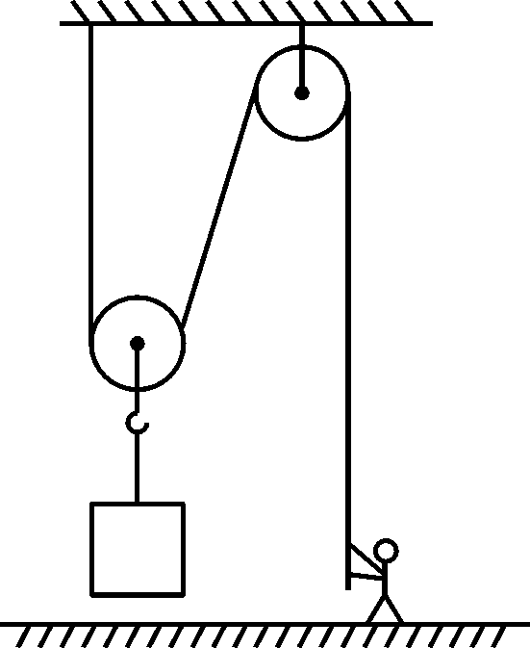
14．(2014遵义中考19题8分)一体重为600 N，双脚与地面接触面积为0.05 m²的工人，用如图所示的滑轮组将重为800 N的物体匀速提高了0.5 m，此时该滑轮组的机械效率为80%，求：(不计绳重及摩擦)[来源:学科网ZXXK]
(1)在匀速提升物体的过程中，工人对绳子的拉力为多大？
(2)在匀速提升物体的过程中，工人对地面的压强为多大？
(3)使用该滑轮组，这个工人最多能提起多重的物体？
解：由图可知，n＝2，s＝nh＝2×0.5 m＝1 m。(1)当提升G＝800 N的重物时，W_{有}＝Gh＝800 N×0.5 m＝400 J。已知η＝80%，根据η＝，拉力做功：W_{总}＝＝＝500 J。根据公式W＝Fs，拉力为：F＝＝＝500 N；(2)地面受到的压力：F_{压}＝G_{人}－F＝600 N－500 N＝100 N，S＝0.05 m²，工人对地面的压强：p＝＝＝2×10³ Pa；(3)使用该滑轮组，在匀速提升物体的过程中，动滑轮的重力为G_{动}＝nF－G_{物}＝2×500 N－800 N＝200 N，这个工人的最大拉力F′＝600 N，所以最多能提起物体的重力为G′_{物}＝nF′－G_{动}＝2×600 N－200 N＝1 000 N。

